Torfindustrie – aus Tradition innovativ
Aus deutschen Torf- und Erdenwerken kommt der Stoff, mit dem grüne Träume wahr werden
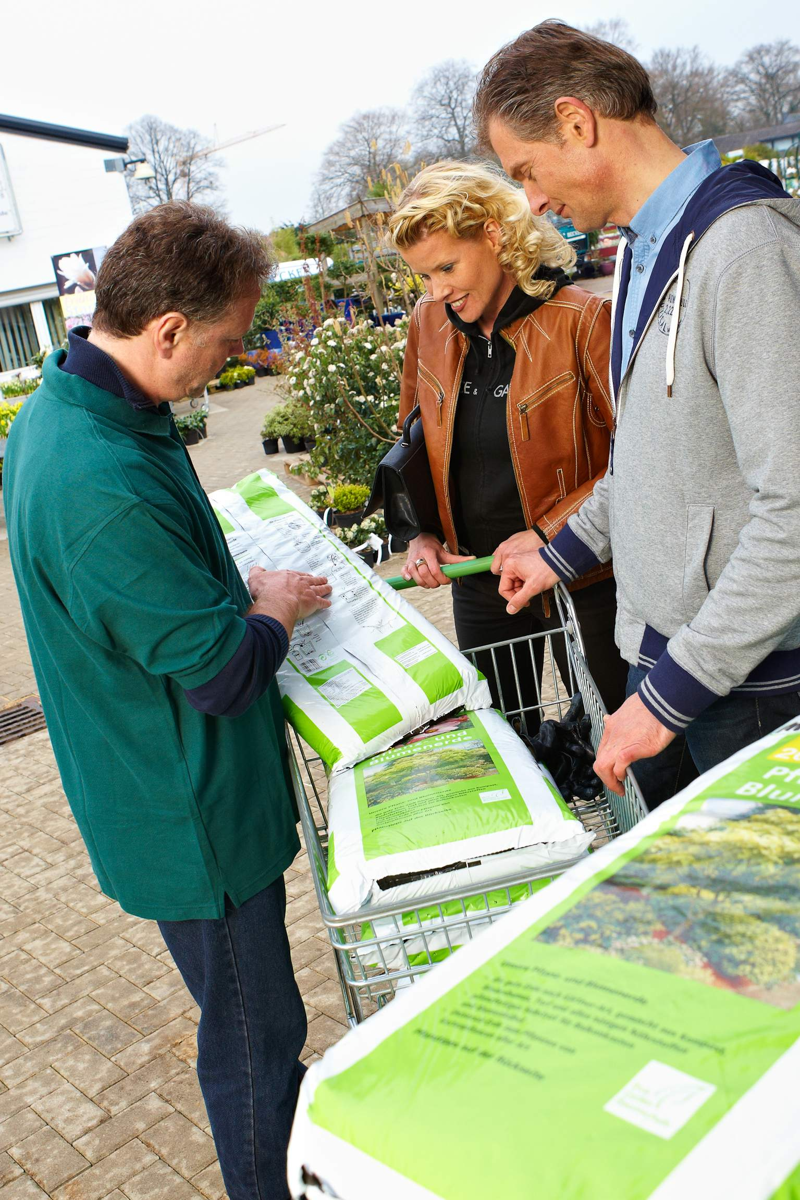
(GMH/IVG) Der grüne Daumen allein bringt’s nicht! Die Erde, auf der die Pflanzen wachsen, hat einen mindestens ebenso großen Einfluss auf das Gärtnerglück. Das Naturprodukt Torf spielt dabei eine herausragende Rolle. Kein Rohstoff ist so verlässlich wie Torf, was die Qualität und Kultursicherheit betrifft.

Bildnachweis: GMH/IVG

Bildunterschrift: Torf ist ein wichtiger Grundstoff in Gartensubstraten. Lassen Sie sich vom Fachmann beraten, welche Mischung für Ihre grünen Wünsche die Geeignetste ist.

Bilddaten in höherer Auflösung unter:
http://www.gruenes-medienhaus.de/download/2013/08/GMH_2013_36_01.jpg

27 Millionen Privathaushalte verlassen sich auf die hohe Güte von torfbasierten Blumenerden und wählen aus einem breiten Sortiment an Universal- und Spezialerden. Sie sind die beste Grundlage für prächtige Pflanzen auf Balkon, Terrasse, Fensterbank und in der Innenraumbegrünung, ebenso für leckeres Obst und Gemüse.
Mit einer über 60-jährigen Tradition bildet Torf den Grundstoff für Pflanzerden. Pioniere experimentierten ab den 1930er Jahren mit Substratmischungen, die auf der Basis von Torf hergestellt wurden. Bereits 1950 gab es acht Erdenwerke in Niedersachsen. Seit 1959 werden Torfkultursubstrate im industriellen Maßstab produziert. Heute bilden 56 zumeist mittelständisch geprägte niedersächsische Standorte das Herz der Torfindustrie. Deutschlandweit sind ca. 90 Torf-, Erden- und Substratwerke tätig. Die Branche hat sich laufend weiterentwickelt mit einer engen Verbindung zum Gartenbau. Heute können Substratmischungen nach Kundenwünschen produziert werden, die auch neusten gärtnerischen Methoden gerecht werden. So bieten Substrathersteller ihren Kunden bis zu 2.000 Rezepturen. Weltweit kultivieren Gärtner ihre Pflanzen in Substraten aus Deutschland.
Ebenso stellte sich die Torfindustrie in den vergangenen Jahrzehnten immer mehr auf das neue Umweltbewusstsein ein. Torf ist sehr kostbar, wie auch die Moorflächen, aus denen er stammt. Der Torf für den Gartenbau wird ausschließlich von landwirtschaftlich vorgenutzten Flächen gewonnen, unter denen er lagert. Das sind keine intakten Moore mehr, sondern Torflagerstätten. Es werden somit keine schützenswerten Moore mit ihrer einmaligen Artenvielfalt zerstört. Torfgewinnung ist auf Feuchtbiotopen, die in Deutschland allesamt unter Naturschutz stehen, ohnehin verboten. Von großem Interesse ist heute auch der Klimaschutz. Nach der Gewinnung des Torfes werden die Lagerstätten wiedervernässt und renaturiert. Aus den ehemals landwirtschaftlichen Flächen entstehen so wieder lebendige Moore, mit den moortypischen Lebensgemeinschaften und der Fähigkeit CO2 langfristig zu binden.
Einen weiteren Meilenstein bildet seit 30 Jahren die Erforschung von Stoffen, die Torf ersetzen können. Dieses Engagement der Torfindustrie führte dazu, dass bereits rund 23 Prozent alternative Ausgangsstoffe wie zum Beispiel Kompost, Kokosfaser, Holzfaser und Rindenprodukte zur Produktion von Blumenerden eingesetzt werden. Hier laufen weitere Versuche, um Risiken in der Kultursicherheit so gering wie möglich zu halten. Denn die Ansprüche der Gärtner sind weiterhin sehr hoch an die Qualität und Verfügbarkeit der Erden.
Jedoch geht gerade die Verfügbarkeit der alternativen Ausgangsstoffe in den letzten Jahren stetig zurück.
Mit großem Interesse wird derzeit die Anpflanzung nachwachsender Torfmoose verfolgt, genannt „Paludikultur“ oder „Spaghnum farming“. Das natürliche Hochmoor ist hierfür das Vorbild.
Auf der Internetseite www.warum-torf.info finden Hobbygärtner und Pflanzenfreunde weitere Informationen rund um die Themen Moor, Torf und Substrat.

